Ponedeljek, 6.4.2020

1.ura: SLOVENSKI JEZIK
Kako beremo in povzamemo besedilo

Kriteriji: jasen in razločen zapis, resničnost podatkov, pravilni vrstni red opisovanja, besede se ne ponavljajo…

- Preberi še 2x besedilo o pilotu, v DZ , str.47/4.
- Odgovori na vprašanje DZ,48/7 (ustno).
- Dopolni miselni vzorec z bistvenimi podatki v DZ, str. 48/8.
- Podatke iz miselnega vzorca poveži v besedilo, zapiši v šolski zvezek, naslov: Poklic pilota (pazi na kriterije).
- Ustno odgovori na vprašanja v rubriki: Razmisli in odgovori.
- DZ, str. 49/ dopolni in pomni: preberi besedilo in vstavi manjkajoče besede.

3.ura: MATEMATIKA
Ponavljanje in utrjevanje – prostornina

- Ponovi pretvarjanje merskih enot za prostornino.
- DZ, str.33/5., 6., 7.
-samostojno rešuj naloge, podčrtuj bistvene podatke, pomagaj si s stranskimi računi, piši vse v DZ.
3. DZ, str.34/8., 9., 10., 11., 12.
-pomagaj si z merilnimi posodami (lahko preizkusiš tudi praktično v kuhinji), v DZ
uporabljaj različne barve, ko boš vrisoval/a do kod seže tekočina.

4.ura: NARAVOSLOVJE IN TEHNIKA
Ločevanje odpadkov je pomembno

- Prejšnjo uro si dopolnjeval/a seznam posameznih vrst odpadkov, upam da ni bilo pretežko. Če ti še kaj manjka, si poglej v interaktivno gradivo (Radovednih pet). Tam si poglej tudi zabojnike , ki so na ekološkem otoku ( če so slučajno v bližini vaše hiše, si jih dobro oglej) nato jih pobarvaj v DZ na str. 72/2.
- Prepiši v zvezek:

LOČEVANJE ODPADKOV JE POMEMBNO

1. Ločevanje odpadkov:
EKOLOŠKI OTOK: papir, embalaža (kartonasta embalaža, plastenke, pločevinke), biološki odpadki, steklo, ostali odpadki
ZBIRNI CENTER: nevarni odpadki (zdravila, baterije), električni in elektronski aparati, kosovni odpadki, tekstil …

2. Recikliranje je predelava že uporabljenih odpadnih snovi v uporabne predmete.

3.Nariši znak za recikliranje (interaktivno gradivo).

2.ura: ŠPO
- TEK NA MESTU 2 MIN
- ČRKUJ SVOJE IME IN PRIIMEK IN VAJE PONOVIŠ 3X
A – 10 ŽABJIH POSKOKOV | M – 15 VOJAŠKIH POSKOKOV (BURPEES)  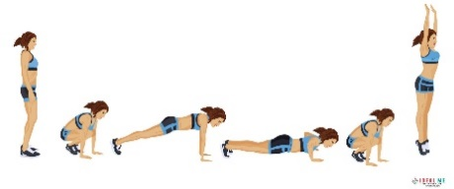
B – 10 SKLEC | N - 30 POČEPOV
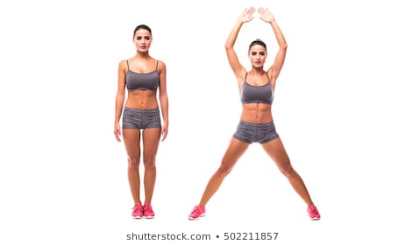  C – 30 POSKOKOV Z NOGAMI NARAZEN IN SKUPAJ | O - PLANK ALI DESKA DRŽI 1 MINUTO  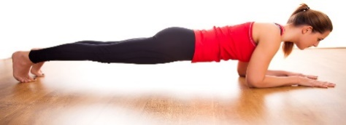
Č - PLANK ALI DESKA DRŽI 45 SEKUND | P - SED OB STENI (WALL SIT) DRŽI 1 MINUTO  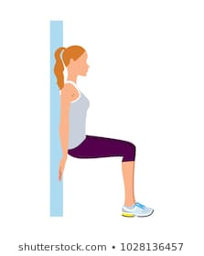
D – 20 POČEPOV | R - 15 SKLEC
E – 10 ZAJČJIH POSKOKOV | S - 20 TREBUŠNJAKOV
F - SED OB STENI (WALL SIT) DRŽI 45 SEKUND | Š – 20 VRTENJE ROK (ARM CIRCLES)
G – 20 POSKOKOV PO ENI NOGI | T – 20 HRBTNIH
H – 20 TREBUŠNJKOV | U – 15 ZAJČJIH POSKOKOV
I – 15 VOJAŠKIH POSKOKOV (BURPEES) | V - 30 POSKOKOV Z NOGAMI NARAZEN IN SKUPAJ
J - 20 POSKOKOV S KOLENI DO PRSI | Z – 20 POSKOKOV PO ENI NOGI
K – 20 HRBTNIH | Ž - 10 ZAJČJIH POSKOKOV
L – 20 TREBUŠNJAKOV

- Vadi igranje badbintona

